Министерство образования Российской Федерации
Государственное образовательное учреждение высшего профессионального образования
Волгоградский Государственный Технический Университет
(ВолгГТУ)

Кафедра «Системы автоматизированного проектирования и поискового конструирования »

Утверждаю
Зав. кафедрой САПР и ПК
_________ Камаев В.А.
«___» ____________ 2012г.

«Автоматизированная система создания рукописных документов»
Технический проект

КР 206807.6.14304-19-09-91
КР 206807.6.14304-10-09-91

Листов 40
Научный руководитель:
преподаватель каф. САПР
_________Розалиев В.Л.
«___» ____________ 2012 г.

Нормоконтролёр:  преподаватель каф. САПР и ПК  _________ Розалиев В.Л.  «___» ____________ 2012 г. | Исполнители:  студент гр. ИВТ-365  ________Константинов В.М.  «___» ____________ 2012 г  студент гр. ИВТ-365  ________Рогудеев А.Б.  «___» ____________ 2012 г
Волгоград 2012
Содержание
1 Общие положения 3
1.1 Наименование проектируемой автоматизируемой системы 3
1.2 Документы, на основании которых ведется проектирование 3
1.3 Стадии и сроки исполнения 3
1.4 Цели, назначение и области использования 3
1.5 Нормативно-технические документы 4
1.6 НИРы и изобретения, используемые при разработке системы 4
2 Описание процесса деятельности 5
3 Основные технические решения 7
3.1 Структура системы, перечень подсистем 7
3.2 Способы и средства связи для информационного обмена между компонентами подсистем 8
3.3 Режимы функционирования системы 8
3.4 Состав функций, реализуемых системой 8
3.4.1 Входные и выходные данные 11
3.5 Информационное обеспечение системы 12
3.6 Программное обеспечение системы 12
3.7 Техническое обеспечение системы 13
3.8 Математическое обеспечение системы 13
3.9 Лингвистическое обеспечение системы 14
3.10 Методическое обеспечение системы 14
3.11 План мероприятий по вводу системы в эксплуатацию 15
4 Мероприятия по подготовке объекта автоматизации к вводу системы в действие 16
4.1 Мероприятия по построению комплекса технических средств 16
4.2 Подготовка системы к сдаче 16
Перечень ссылочных документов 18
Приложение А Научно-исследовательские разработки 19
Приложение Б Паспорта модулей 27
Приложение В Экранные формы системы 34
Приложение Г Описание формата файла 37
Приложение Д Архитектура системы 39

Общие положения

Наименование проектируемой автоматизируемой системы
Полное наименование: Автоматизированная система «Программа перевода печатного текста в рукописный аналог».
Условное обозначение: АС РТ.

Документы, на основании которых ведется проектирование
Основанием для исполнения работ по созданию автоматизированной системы «Программа перевода печатного текста в рукописный аналог» в рамках курсового проектирования по дисциплине «Лингвистическое и программное обеспечение САПР» являются следующие документы:
- «Задание на курсовое проектирование».

Стадии и сроки исполнения
Начало разработки –20 декабря 2011.
Окончание разработки – 20 мая 2012 г.

Цели, назначение и области использования
Разработка системы ведется в целях упрощения труда и минимизации затрат времени для создания рукописных документов человеком.
Основными целями разрабатываемой системы служат:
- Создание персональных рукописных шрифтов.
- Упрощение и минимизации затрат времени на создание рукописных документов.

Нормативно-технические документы
При разработке автоматизированной системы и создании проектно-эксплуатационной документации Исполнитель должен руководствоваться требованиями следующих нормативных документов:
- ГОСТ 19.201-78.Техническое задание. Требования к содержанию и оформлению;
- ГОСТ 34.601-90. Комплекс стандартов на автоматизированные системы. Автоматизированные системы. Стадии создания.

НИРы и изобретения, используемые при разработке системы
При разработке проекта будут использоваться результаты НИР приведенные в приложении А.

Описание процесса деятельности

Система АС РТ предназначена для автоматизации процесса составления рукописных документов человеком. Система состоит из следующих подсистем:
- Подсистема создания и редактирования персональных шрифтов пользователей.
- Подсистема интерпретации печатного текста в рукописный аналог.
- Блок графических эффектов.

В процессе выполнения настоящей работы будут созданы сами подсистемы АС РТ, а также разработаны методы их связи и обмена данными между таковыми:
- Разработка подсистемы создания и редактирования персональных шрифтов пользователей.
- Подсистема интерпретации печатного текста в рукописный аналог.
- Разработка модуля «Блок графических эффектов».

- Разработка методов взаимодействия вышеуказанных подсистем.
Основными участниками процесса планирования, размещения и исполнения заказа на разработку АС РТ являются:
- Заказчик - преподаватель кафедры САПР и ПК к.т.н Розалиев В.Л.
- Исполнители – студенты группы ИВТ-365 Константинов В.М, Рогудеев А.Б.

В рамках системы определены следующие пользователи:
- Пользователь системы.

Пользователям АС РТ не назначается никаких специальных ролей в системе, а также не определено никаких способов защиты собственных данных от других пользователей системы в пределах одного ПК.

По результатам эскизного проектирования АС РТ поставляется со следующими рабочими местами:
- Пользователь системы.
- Администратор системы.

Функционал АРМ:
1) Пользователь системы:
- Создание файлов с возможностью их последующего редактирования, содержащих собственные рукописные шрифты.
- Создание и удаление файлов, содержащих результаты работы системы.
2) Администратор системы:
- Установка и удаление файлов АС РТ.

Основные технические решения

Структура системы, перечень подсистем
АС РТ имеет модульную структуру с четким разделением функций между её подсистемами. Выполнение функций АС РТ, а также взаимосвязь с пользователем осуществляется посредством специальных компонент, входящих в пакет Delphi 7.
АС РТ – «Автоматизированная система создания рукописных документов» является совокупностью подсистем, входящих в неё и может функционировать на уровне университетов, школ, различных учебных заведениях.
Работы по созданию АС РТ проведены с учетом следующих особенностей:
- Создания максимально правдоподобного почерка человека.
- Создания максимально возможного в пределах отрезка времени, отведенного на выполнение заказа, количества эффектов для выходного рукописного текста.
- Учет возможности развития системы.

Вопросы информационной безопасности в пределах АС РТ не рассматривались.
В рамках создания АС РТ было выполнено эскизное проектирование следующих подсистем:
- Подсистема создания и редактирования персональных шрифтов пользователей. Подсистема обеспечивает создание, редактирование, сохранение, удаление файлов с образцами рукописных букв пользователя.
- Подсистема интерпретации печатного текста в рукописный аналог. Подсистема обеспечивает разбор текста, введенного пользователем или разбор текстового файла формата *.txt, указанного пользователем и создание внутренней структуры соответствия печатных символов рукописным аналогам, а также создание файла формата jpg., содержащего выходной рукописный аналог печатного входного текста.
- Блок графических эффектов. Подсистема обеспечивает наложение специальных графических эффектов на выходной рукописный текст (функции задания размера рукописных букв, расстояния между буквами и словами, эффект прыгающих букв, эффект переменного расстояния между буквами, эффект сглаживания).
Архитектура АС РТ приведена в приложении Д.

Способы и средства связи для информационного обмена между компонентами подсистем
Связи между компонентами АС РТ осуществляются следующими средствами и способами:
- Через файлы с данными (совместное поочередное использование несколькими компонентами).
- Прямая связь в рамках протоколов и потоков данных ОC Windows (обмен данными между компонентами согласно архитектуры системы).

Режимы функционирования системы
Обеспечиваются следующие режимы функционирования:
- Штатный режим эксплуатации:
- Выполнение заявленных автоматизированных функций.
2) Аварийный режим работы
- Создание резервных копий данных средствами ОС Windows.

Состав функций, реализуемых системой
В АС РТ предусмотрены следующие функции по подсистемам:
1) Подсистема интерпретации печатного текста в рукописный аналог:
- Функция создания главного окна программы и установки начальных параметров.
- Функция-деструктор главного окна, очищающая текущее решение.
- Функция очистки области ввода печатного текста в главном окне программы.
- Функция создания диалога для выбора текстового файла, из которого будет загружен текст в область ввода печатного текста.
- Функция создания диалога для сохранения области с рукописным текстом в файл формата *.jpg.
- Функция создания диалога для выбора файла с образцами рукописных шрифтов пользователя (*.sim).
- Функция создания формы «Редактор шрифтов».
- Функция применения эффекта «прыгающих» букв.
- Функция применения эффекта переменного расстояния между буквами.
- Функция применения эффекта сглаживания.
- Функция создания формы управления настройками эффектов.
- Функция создания диалога «О программе».
- Функция вызова файла справки.
- Функция перевода печатного текста в рукописный аналог с применением выбранных эффектов.
2) Подсистема создания и редактирования персональных шрифтов пользователей:
- Функция создания окна редактора рукописного шрифта.
- Функция считывания из файла параметров рукописного шрифта.
- Функция сохранения в файл параметров рукописного шрифта.
- Функция-деструктор окна редактора рукописного шрифта.
- Функция создания диалога для выбора файла со шрифтом (*.sim).
- Функция создания диалога для сохранения файла со шрифтом (*.sim).
- Функция перевода окна в режим «рисования» образцов букв.
- Функция перевода окна в режим «стирания» образцов или элементов изображения образцов букв.
- Функция перевода окна в режим выбора точек на изображении образцов букв для соединения между собой (справа и слева).
- Функция-деструктор образца текущей буквы.
- Функция записи в файл битового изображения одного символа.
- Функция чтения из файла битового изображения одного символа.
3) Блок графических эффектов:
- Функция установки значений коэффициентов для используемых графических эффектов.
Схема иерархии главного меню АС РТ представлена на рисунке 1.
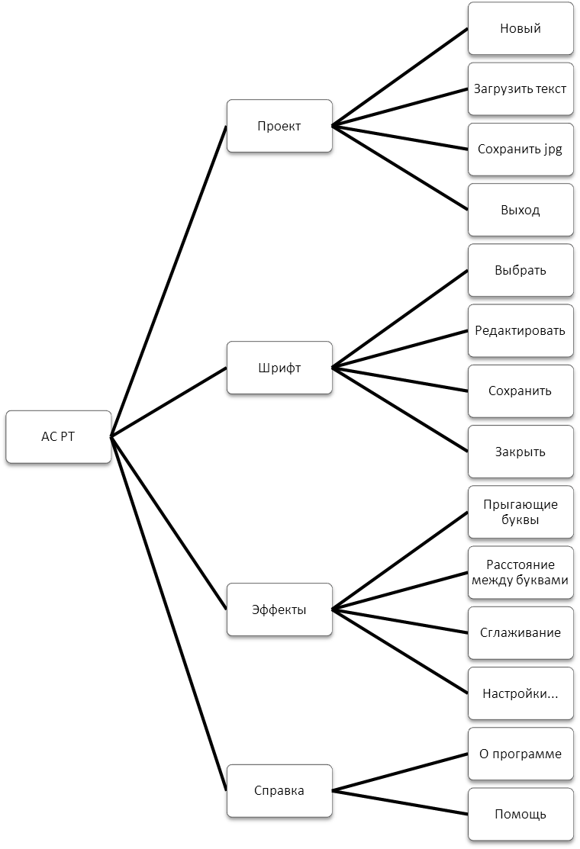
Рисунок 1 – Схема иерархии главного меню

Входные и выходные данные
В системе предусмотрены следующие входные данные:
- Текст, введенный пользователем в область ввода на главной форме программы, или файл (*.txt), выбранный пользователем в диалоге для выбора файла в меню главного окна.
- Настройки графических эффектов, а также настройки, установленные при создании нового проекта.
- Файлы с образцами шрифтов пользователя (*.sim).

Выходные данные в системе:
- Изображение рукописного аналога входного печатного текста, отображаемое в области вывода в главном окне программы.
- Файл формата *.jpg, содержащий вышеуказанное изображение.
В приложении Г представлено описание формата файла *.sim, используемого при функционировании АС РТ.

Информационное обеспечение системы
В состав информационного обеспечения система должны входить следующие документы:
- Нормативные документы (ГОСТ 19.201-78.»Техническое задание. Требования к содержанию и оформлению», ГОСТ 34.601-90. «Комплекс стандартов на автоматизированные системы. Автоматизированные системы. Стадии создания»).
- Сопроводительная документация к АС РТ(Техническое задание, Технический проект, Рабочий проект, Руководство системного администратора, Руководство пользователя).
- Спецификация формата файла (*.sim) для хранения образцов рукописных шрифтов пользователя.

Программное обеспечение системы
Для нормального функционирования системы в штатном режиме необходимо следующее программное обеспечение:
- ОС Windows 7 64-bit, Service Pack 1
- Установленные драйверы на графический планшет или мышь

Техническое обеспечение системы
Для нормального функционирования системы в штатном режиме необходимо следующее техническое обеспечение:
- Рабочая станция (или планшетный ПК) с процессором Intel 1.5 Ггц с поддержкой инструкций SSE3 (с процессором АMD 1Ггц с поддержкой инструкций SSE3), ОЗУ объемом не менее 3072 Мб, дисковая система объемом не менее 30 Гб, клавиатура, мышь.(Разрешение экрана рабочей станции или планшетного ПК не менее 1280 на 1024 точек).

Математическое обеспечение системы
В состав математического обеспечения системы должны входить следующие положения:
- Для программной реализация эффекта «прыгающих букв» для расчёта высоты буквы ( h ) будет использована следующая модель H = h+delta(W), где H – новая высота буквы, h – исходная высота буквы, delta(W) – случайная величина, сгенерированная по равномерному закону в диапазоне [-h/2;h/2].
- Для программной реализации эффекта увеличения расстояния между буквами будет использована модель D = d+const(R), где D – новое расстояние между двумя соседними буквами, d –исходное расстояние, const(R) – некая положительная константа.
- Для программной реализации эффекта сглаживания будет использован следующий метод:
Запускается три цикла. Первый цикл обрабатывает пиксели по горизонтали битовой карты буквы, второй - по вертикали, выбирая каждый пиксель в строке пикселей по горизонтали, третий - сглаживает рядом стоящие пиксели по вертикали и горизонтали, начиная от пикселя, установленными первыми двумя циклами. Все цвета разлагаются на составляющие (красный, зеленый, синий), и каждая составляющая пикселей складывается с составляющей соседних пикселей после чего находится среднее значение цвета.
В результате должно получиться немного «размытое» изображение.

Лингвистическое обеспечение системы
АС РТ использует стандартные общесистемные графические средства для организации диалога с пользователем. Интерфейс имеет оконный тип.

В названиях меню главного окна и окна модуля создания и редактирования персональных шрифтов, управляющих кнопок должны быть использованы символы русского алфавита. Язык системы – русский.
Экранные формы системы приведены в приложении В.
В качестве входных данных АС РТ может принимать текст содержащий символы как русского, так и современного латинского алфавита, включая диграф «W».
Также возможны некоторые специальные символы, цифры от 1 до 9, кириллические символы и др.
Заглавные и строчные буквы считаются в АС РТ различными символами.

Методическое обеспечение системы
В состав методического обеспечения должны быть включены руководства системного программиста и пользователя.
Также система должна иметь справочную информацию, доступную из главного окна АС РТ.

План мероприятий по вводу системы в эксплуатацию
Эксплуатация системы Заказчиком не предполагается в рамках данного проекта.

Мероприятия по подготовке объекта автоматизации к вводу системы в действие

Мероприятия по построению комплекса технических средств
Построение комплекса технических средств АС РТ предполагает проведение комплекса проектных и пуско-наладочных работ, включающих:
- разработку технического проекта и его утверждение Заказчиком;
- разработку программы и методики испытаний;
- разработку схемы организационной структуры (при необходимости).
Проводятся пуско-наладочные работы, включающие:
- проведение пуско-наладочных работ АРМ;
- проведение комплексного тестирования.
По завершению перечисленных работ составляется акт приемки системы.

Подготовка системы к сдаче
Заказчику предается программное обеспечение АС РТ:
1) Подсистема создания и редактирования персональных шрифтов пользователей.
2) Подсистема интерпретации печатного текста в рукописный аналог.
3) Блок графических эффектов.
Программное обеспечение АС РТ устанавливается на программно-аппаратном комплексе Исполнителя и демонстрируется в присутствии Заказчика и Исполнителя.
После проведения перечисленных работ проводятся контрольные испытания.
После проведения испытаний, при положительных результатах Заказчик принимает систему.

Перечень ссылочных документов
№п/п | Наименование документа
1. | - Техническое задание на создание АС РТ, 2012г.

Приложение А
Научно-исследовательские разработки
1 Обзор аналогов

1.1 Выделение критериев сравнения

В аналогичных системах можно выделить следующие критерии сравнения:
1) Цена системы
2) Функциональные возможности
3) Область применения и цели создания ПП
4) Особенности способов реализации систем
5) Требования к ПО рабочей станции
6) Прочие особенности

1.2 Сравнение
Программа DMTHandWriter.
Далее – ПП.

1) Цена лицензионной версии ПП составляет 1.3 долларов США по текущему курсу ЦБ РФ.
2) Возможности ПП:
а) Преобразование из печатного текста любого текстового формата в изображение формата .gif
б) Программа может использовать почерки из собственной базы или почерк пользователя
в) Возможность задания различных вариантов написания символов
г) Эмуляция рукописного текста шариковой ручкой, карандашом или фломастером
д) Применение к выходному тексту различных эффектов
г) Возможность изменения цвета пасты, обвода и т.п.
3) Данный ПП может применять широким классом пользователей ввиду своей невысокой стоимости и простоты использования.
4) ПП имеет удобный и практичный интерфейс пользователя. Также в набор лицензии включена программа для сканирования почерка пользователя.
5) Для нормального функционирования ПП необходим установленный пакет Macromedia Flash Player 6.
6) Исходный текстовый формат преобразуется в изображение с рукописным текстом за среднее время в 11 секунд.

Сравнивая ПП с проектируемой системой, планируется создать систему, которая не уступала бы в функциональных возможностях. Также планируется попытаться разработать более реалистичную модель соединения рукописных букв.
Также в области разработки существует другой класс систем - системы, которые генерируют персональный шрифт пользователя.
Такие системы различаются в основном способами ввода образцов рукописных букв и соединений между ними, т.е ввод через специальные шаблоны, планшетные сканеры и с помощью электронного пера.
Полученное таким образом изображение эти системы преобразуют в векторный вид, разбивают его на элементы и создают шрифт, с графическими особенностями пользователя.
Весь класс описанных выше систем не решает главной проблемы в этой области- реалистичного слитного написания букв, т.е соединения между буквами остаются не правдоподобными. Однако их рассмотрение полезно понимания методов и алгоритмов для создания персональных шрифтов.
В проектируемой системе планируется повторить достижения аналогичных систем.

1.3 Вывод

В пределах данной области разработок существует небольшое количество аналогичных систем. Одна такая система представлена в пункте 1.2.
Это свидетельствует о том, что данное направление является перспективным.

2 Описание предметной области и объекта проектирования

2.1 Описание надсистемы

Проектируемая система может использоваться в области образования для рукописного написания рефератов, лекций и т.п. Пользователями системы могут являться студенты, магистры, аспиранты, школьники.
Вопросы этического аспекта оставим без комментариев
Второй возможной областью применения данной системы является полиграфия: для создания плакатов, визиток, объявлений, приглашений, открыток с персональным рукописным шрифтом. Пользователями такой системы являются дизайнеры.
Для нормального использования системы в вышеперечисленных областях необходимо наличие таких устройств как планшетный сканер, графический планшет. Также понадобится мощная станция для функционирования системы.

2.2 Описание подсистемы

Разрабатываемая система относится к классу программ-конвертеров.
Такие системы обычно состоят из нескольких независимых модулей, каждый из которых имеет свою задачу и использует в качестве входных данных выходные данные предыдущего модуля.
Проектируемая система должна состоять из модуля-сканера печатного текста из текстового документа различных текстовых форматов, модуля-интерпретатора, который должен генерировать рукописный аналог печатного текста, модуля для применения различных эффектов к сгенерированному рукописному тексту.
Также в системе должна существовать база данных различных образцов подчерков.
В состав проектируемой системы также должна быть включена в качестве подсистемы система для создания персональных рукописных шрифтов, описанная в пункте 1.2.

2.3 Описание объекта проектирования

Объектом проектирования является процесс перевода текста из печатного в рукописный вид.
В исследованном аналоге программе DMTHandWriter указанный процесс выглядит следующим образом: пользователь в интерфейсе системы вводит печатный текст или указывает системе документ с печатным текстом. После чего система, используя встроенную базу рукописных шрифтов преобразует текст в рукописный вид.
Для разрабатываемой системы помимо базы данных шрифтов необходимо спроектировать ещё и подсистему для создания персональных шрифтов пользователя.

2.4 Описание поведения системы

В качестве дальнейшего развития системы можно рассматривать следующие направления:
1) улучшение механизма соединения букв в рукописном тексте;
2) увеличение базы данных рукописных шрифтов;
3) эмуляция почерка левши.

3 Выбор методов решения

3.1 Описание методов решения

Для создания базы почерков необходимо воспользоваться одним из следующих методов:

1)Создать базу почерков с помощью сканирования образцов почерка при помощи планшетного сканера.
2)Создать базу почерков с помощью считывания образцов с графического планшета.

3.2 Сравнение

Метод номер 2 из пункта 3.1 обеспечит более реалистичный почерк рукописного аналога.

3.3 Вывод
Метод номер 2 из пункта 3.1 увеличит затраты на разработку, так как его реализации необходимо дорогостоящее оборудование и ПО.
Приоритетным является Метод 2.
3.4 Описание объекта проектирования и его частей
Проектируемая система должна состоять из нескольких блоков:
1) Блок-сканер должен сканировать текстовый документ и разбивать его на слова и отдельные символы.
Входные данные: текстовый документ различных текстовых форматов. Выходные данные: таблица слов, символов, знаков препинания.
2) Блок-интерпретатор должен преобразовывать полученный набор слов и символов в печатный аналог.
Входные данные: таблица слов, символов, знаков препинания, встроенная база данных подчерков.
Выходные данные: графическое представление рукописного текста без соединений.
3) Модуль для применения к полученному рукописному тексту различных эффектов.
Входные данные: графическое представление рукописного текста без соединений.
Выходное: изображение формата .gif с рукописным текстом.
4) База образцов почерков.
5) Модуль для учёта почерка пользователя должен быть исполнен в соответствии с Методом 1 или Методом 2 пункта 3.1.
Входные: данные, полученные с графического планшета или сканера.
Выходные: контейнер соответствий печатных символов изображениям рукописных букв со сканера или массиву координат точек, полученных с графического планшета.

Архитектура проектируемой системы представлена на рисунке А1.

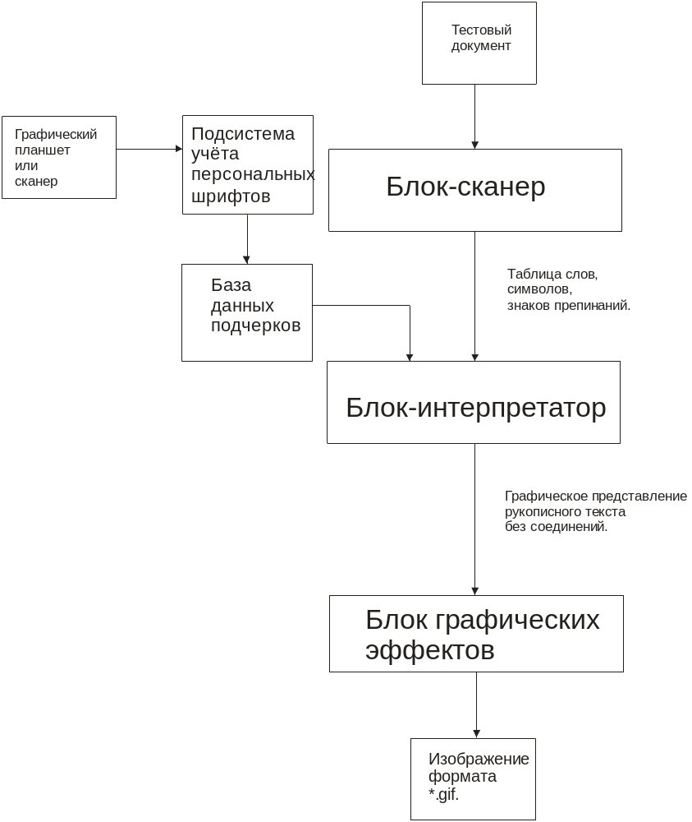

Рисунок А1 - Архитектура системы перевода печатного текста в рукописный аналог

Приложение Б
Паспорта модулей

- Модуль UnitMain
Модуль UnitMain создает главное окно программы и предназначен для перевода печатного текста в рукописный аналог.
Язык программирования – Delphi 7

Переменные модуля
Наименование | Тип | Описание
Memo1 | TMemo | Область ввода печатного текста
ScrollBox1 | TScrollBox | Область отображения рукописного текста
ActionMainMenuBar1 | TActionMainMenuBar | Главное меню программы
OpenDialog1 | TOpenDialog | Диалог для выбора файла со шрифтом (*.sim )
OpenDialog2 | TOpenDialog | Диалог для загрузки текстового файла (*.txt)
SavePictureDialog1 | TSavePictureDialog | Диалог для сохранения области с рукописным текстом в формат*.jpg
SpeedButton1 | TSpeedButton | Кнопка вызывающая перевод печатного текста в рукописный
SimbDat | array [0..255] of PSimbDat | Массив рукописных символов выбранного шрифта
Effect | TEffect | Параметры применяемых эффектов

Описание процедур
Название | Параметры | Назначение
procedure MainFormCreate | Sender: TObject | Создает главное окно программы, устанавливает начальные параметры применяемых эффектов
procedure MainFormDestroy | Sender: TObject | Деструктор главного окна, очищает массив символов SimbDat
procedure Action6Execute | Sender: TObject | Очищает область ввода печатного текста, очищает область отображения рукописного текста и создаёт диалог для ввода размеров области с рукописным текстом
procedure  Action7Execute | Sender: TObject | Создает диалог для выбора текстового файла
procedure  Action8Execute | Sender: TObject | Создает диалог для сохранения области с рукописным текстом в формат *.jpg
procedure  Action5Execute | Sender: TObject | Выход из программы
procedure  Action2Execute | Sender: TObject | Создает диалог для выбора файла со шрифтом (*.sim)
procedure  Action1Execute | Sender: TObject | Создаёт форму «Редактор шрифтов»
procedure  Action9Execute | Sender: TObject | Включает эффект прыгающих букв
procedure  Action10Execute | Sender: TObject | Включает эффект переменного расстояния между буквами
procedure  Action11Execute | Sender: TObject | Включает эффект сглаживания
procedure  Action12Execute | Sender: TObject | Создает форму управления настройками эффектов
procedure  Action13Execute | Sender: TObject | Создает диалог «О программе»
procedure  Action14Execute | Sender: TObject | Вызывает файл справки
procedure  SpeedButton1Click | Sender: TObject | Переводит печатный текст врукописный аналог с применением выбранных эффектов

- Модуль UnitFontEditor
В модуле UnitFontEditor создается окно редактора рукописного шрифта.
Язык программирования – Delphi 7

Переменные модуля
Наименование | Тип | Описание
np | integer | Номер символа выбранного для редактирования
Simb | tbitmap | Битовое изображение символа, используется при редактировании
SimbModif | boolean | Для проверки - был ли редактирован символ или нет
Image2 | TImage | Область выбора печатного символа
Image3 | TImage | Область отображения рукописного символа в реальном размере
Image4 | TImage | Область ввода рукописного символа в увеличенном масштабе
SpeedButton2 | TSpeedButton | Кнопка включения режима рисования рукописного символа (карандаш)
SpeedButton6 | TSpeedButton | Кнопка включения режима стирания (ластик)
SpeedButton3 | TSpeedButton | Кнопка включения режима ввода точки для соединения слева
SpeedButton4 | TSpeedButton | Кнопка включения режима ввода точки для соединения справа
OpenDialog1 | TOpenDialog | Диалог для выбора файла со шрифтом (*.sim )
SaveDialog1 | TSaveDialog | Диалог для сохранения файла со шрифтом (*.sim)

Описание процедур
Название | Параметры | Назначение
procedure FontEditorFormCreate | Sender: TObject | Создает окно редактора рукописного шрифта, считывает из файла информацию о шрифте, выводит изображение первого символа и устанавливает значения курсоров
procedure FontEditorFormDestroy | Sender: TObject | Деструктор окна редактора рукописного шрифта, освобождает из памяти битовое изображение текущего символа (Simb)
procedure  Action2Execute | Sender: TObject | Создает диалог для выбора файла со шрифтом (*.sim)
procedure  Action3Execute | Sender: TObject | Создает диалог для сохранения файла со шрифтом (*.sim)
procedure  Action4Execute | Sender: TObject | Закрывает форму «Редактор шрифтов»
procedure  SpeedButton2Click | Sender: TObject | Устанавливает режим рисования и меняет вид курсора на карандаш
procedure  SpeedButton6Click | Sender: TObject | Устанавливает режим стирания и меняет вид курсора на ластик
procedure  SpeedButton3Click | Sender: TObject | Устанавливает режим ввода точки для соединения справа
procedure  SpeedButton4Click | Sender: TObject | Устанавливает режим ввода точки для соединения слева
procedure  SpeedButton5Click | Sender: TObject | Стирает все содержимое в области отображения рукописного символа
procedure  IImage2MouseUp | Sender: TObject; Button: TMouseButton;  Shift: TShiftState; X, Y: Integer | Определяет, какой печатный символ выбран пользователем и выводит его рукописное представление в области Image3, Image4
Image3MouseDown | Sender: TObject; Button: TMouseButton;  Shift: TShiftState; X, Y: Integer | В зависимости от режима:  - либо запоминает координату начала рукописного символа  -либо запоминает в памяти координату для соединения с символом справа  -либо запоминает в памяти координату для соединения с символом слева  -либо стирает фрагмент рукописного символа
procedure  Image3MouseUp | Sender: TObject; Button: TMouseButton;  Shift: TShiftState; X, Y: Integer | В зависимости от режима:  -либо сохраняет координату начала рукописного символа в массиве SimbDat  -либо сохраняет координату для соединения с символом справа в массиве SimbDat  -либо сохраняет координату для соединения с символом слева в массиве SimbDat
procedure  Image3MouseMove | Sender: TObject; Shift: TShiftState;  X, Y: Integer | В режиме «карандаш» рисует в области Image, линию повторяющую движения мыши.  В режиме «ластик» стирает фрагмент рукописного символа, расположенный рядом с координатами движения мыши
procedure WriteArrData | Arr: Tbitmap | Пишет в файл битовое изображение одного символа
procedure ReadArrData | var Str: Tbitmap | Считывает из файла битовое изображение одного символа
procedure SaveToFile | SimbDat: TSimbDat; FileName: string | Сохраняет в файл FileName содержимое массива SimbDat
procedure LoadFromFile | var SimbDat: TSimbDat; FileName: string | Считывает из файла информацию о рукописных символах выбранного шрифта и заполняет массив SimbDat

- Модуль UnitEffectEditor
В модуле создается окно для установки значений эффектов и настроек рукописного шрифта.
Язык программирования – Delphi 7

Переменные модуля
Наименование | Тип | Описание
LabeledEdit1 | TLabeledEdit | Поле для ввода коэффициента, используемого для эффекта «прыгающих» букв
LabeledEdit3 | TLabeledEdit | Поле для ввода коэффициента сглаживания
LabeledEdit2 | TLabeledEdit | Поле для ввода расстояния между буквами рукописного текста
LabeledEdit4 | TLabeledEdit | Поле для ввода нормированного коэффициента высоты рукописных букв
LabeledEdit5 | TLabeledEdit | Поле для ввода высоты букв

Описание процедур
Название | Параметры | Назначение
procedure  LabeledEdit1Change() | Sender: TObject | Устанавливает значение коэффициента, используемого для эффекта «прыгающих» букв
procedure  LabeledEdit2Change | Sender: TObject | Устанавливает значение расстояния между буквами рукописного текста
procedure  LabeledEdit3Change | Sender: TObject | Устанавливает значение коэффициента сглаживания
procedure  LabeledEdit4Change | Sender: TObject | Устанавливает значение нормированного коэффициента высоты рукописных букв
procedure  LabeledEdit5Change | Sender: TObject | Устанавливает значение высоты букв

Приложение В
Экранные формы системы

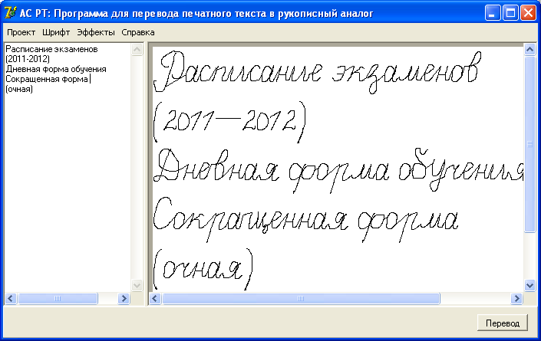
Рисунок В1 – Главное окно программы

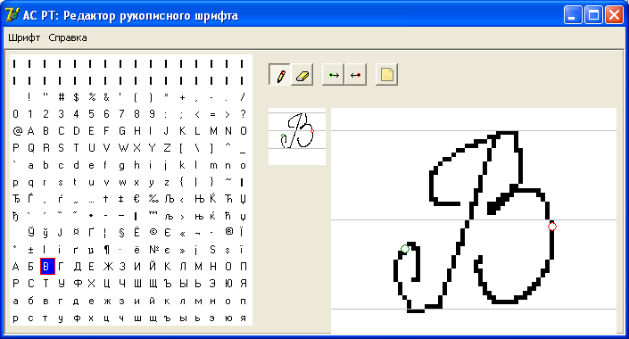
Рисунок В2 – Редактор рукописного шрифта

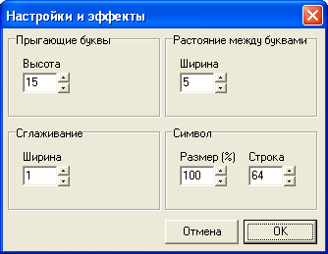
Рисунок В3 – Окно настроек эффектов

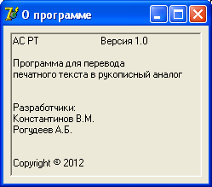
Рисунок В4 – Окно «О программе»

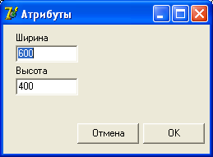
Рисунок В4 – Окно Атрибуты листа с рукописным текстом

Приложение Г
Описание формата файла

1. Внешняя спецификация файла формата
Наименование – “*.sim”. Здесь: “звездочка” – имя файла; sim – расширение.
Тип файла – байтовый.
2. Структура файлов формата sim
Файл со шрифтом хранит информацию о рукописном представлении 255 символов из таблицы ASCII (цифры, символы, латинский алфавит и русский алфавит). Информация записывается последовательно, начиная с символа с кодом 0. Для каждого символа в файл пишется следующе данные:
Порядковый номер байта в файле | Размер занимаемой информации | Информация
0 | 4 байта | Х координата точки для соединения символа слева (Lp.X)
4 | 4 байта | Y координата точки для соединения символа слева (Lp.Y)
8 | 4 байта | Х координата точки для соединения символа справа (Rp.X)
16 | 4 байта | Y координата точки для соединения символа справа (Rp.Y)
20 | 2 байта | W – ширина битового изображения символа
22 | 2 байта | H – высота битового изображения символа
Далее записываются пары координат, определяющих точки, составляющие рукописное представление символа.
Количество пар N принадлежит диапазону [0,W*H)
24 | (4 * N) байт | Пара чисел i,j – координаты точки принадлежащей символу (тип Integer)
24+(4*N) | 2 байта | W – ширина битового изображения символа
26+(4*N) | 2 байта | H – высота битового изображения символа  Примечание: повторение значений W и H используется при чтении из файла, как признак того, что закончилось перечисление координат точек, определяющих рукописный символ, и далее начнется описание другого символа.

Приложение Д
Архитектура системы

